МИНИСТЕРСТВО НАУКИ И ВЫСШЕГО ОБРАЗОВАНИЯ РОССИЙСКОЙ ФЕДЕРАЦИИ
федеральное государственное автономное образовательное учреждение высшего образования
«САНКТ-ПЕТЕРБУРГСКИЙ ГОСУДАРСТВЕННЫЙ УНИВЕРСИТЕТ
АЭРОКОСМИЧЕСКОГО ПРИБОРОСТРОЕНИЯ»

компьютерных технологий и программной инженерии
Кафедра _________________________________________________________________
(наименование)
ОТЧЁТ ПО ПРАКТИКЕ
ЗАЩИЩЁН С ОЦЕНКОЙ

Руководитель
ст. преподаватель |  |  |  | М. Д. Поляк
должность, уч. степень, звание |  | подпись, дата |  | инициалы, фамилия
ОТЧЁТ ПО ПРАКТИКЕ
вид практики | Производственная
тип практики | Технологическая (проектно-технологическая)
на тему индивидуального задания |  | Воспроизведение модели «нетоксичный-токсичный
фито-зоопланктон». Синтез АКАР-управления

выполнен | Никулиной Юлией Эдуардовной
фамилия, имя, отчество обучающегося в творительном падеже

по направлению подготовки | 09.03.04 |  | Программная инженерия
 | код |  | наименование направления
наименование направления
направленности | 02 |  | Проектирование программных систем
 | код |  | наименование направленности
наименование направленности

Обучающийся группы № | 4332 |  | 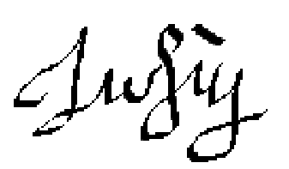24.07.2026 |  | Ю.Э. Никулина
 | номер |  | подпись, дата |  | инициалы, фамилия
Санкт–Петербург 2026

Описание предметной области
Динамику водных экосистем (ВЭС) описывают математическими моделями вида «фитопланктон — зоопланктон», записанными системами обыкновенных дифференциальных уравнений (ОДУ). Принципиально различать нетоксичный и токсичный фитопланктон: ряд видов выделяет токсины (вредоносное цветение, HAB — Harmful Algal Blooms), опасные
для экосистемы и человека. Токсичный фитопланктон влияет и на поведение зоопланктона: зоопланктон может избегать питания токсичными водорослями.
Модель Chakraborty et al. (2012) описывает совместную динамику двух видов фитопланктона (нетоксичного и токсичного) и зоопланктона, который ими питается. Ключевая особенность — параметр избегания: при наличии нетоксичной пищи зоопланктон снижает потребление токсичного фитопланктона. Работа показывает, как избегание влияет на исход — выживание и доминирование токсичного вида.
Помимо анализа динамики, практический интерес представляет управление экосистемой: как целенаправленным воздействием (подавление токсичного вида, биоманипуляция зоопланктоном) снизить долю токсичного цветения. Для синтеза такого управления в этом задании применяется метод АКАР (аналитическое конструирование агрегированных регуляторов) синергетической теории управления.

Перечень задач, решаемых во время практики
Реализовать систему в Python (scipy.integrate.solve_ivp).
Воспроизвести качественные результаты статьи: сценарии сосуществования / доминирования токсичного фитопланктона.
Исследовать роль параметра избегания β: серия прогонов при β = 0 и β > 0, показать влияние на исход (выживание / доминирование токсичного вида). Построить временны́е ряды и фазовые портреты.
Выполняются два случая согласно вашему варианту (см. таблицу вариантов).
Случай 1 — тривиальный АКАР: прямое управление токсичным фитопланктоном
Тип управления (аддитивное или мультипликативное) — по варианту; ψ = P2 − P2*.
Аналитически вывести закон управления u(P1, P2, Z) по шагам раздела 1.3 (все шаги — в ячейке Markdown).
Реализовать численное решение замкнутой системы (solve_ivp).
Построить четыре графика: переменные P1(t), P2(t), Z(t); управление u(t); макропеременная ψ(t); фазовый портрет с отметкой целевого состояния.
Исследовать влияние параметра T (минимум 3 значения). Описать результаты.
Случай 2 — двухшаговый АКАР: управление по трофической базе / биоманипуляция
Рычаг (зоопланктон Z или нетоксичный фитопланктон P1) и тип управления — по варианту; ψ = P2 − P2*.

Аналитически вывести закон управления двухшаговым методом (раздел 1.6): ввести вспомогательную макропеременную по управляемой переменной, её целевой уровень — φ.
Реализовать замкнутую систему и построить те же четыре графика, дополнительно — ψ₂(t) (или φ(t)).
Исследовать влияние T₁, T₂ на поведение и устойчивость. Если устойчивости достичь не удалось — описать поведение и приложить графики.
Сравнить прямое управление (Случай 1) и управление по трофической базе (Случай 2): что обеспечивает более быструю/устойчивую сходимость, какие требуются амплитуды u(t), в чём экологический смысл разницы (прямое подавление токсичного вида vs биоманипуляция).

Используемые технологии и языки программирования
Python – основной язык реализации.
Jupyter Notebook (.ipynb) – интерактивная среда для разработки, позволяющая объединять код, текст (Markdown) и графики в одном документе.
SciPy – библиотека для языка программирования Python, предназначенная для выполнения научных и инженерных расчетов.
NumPy – библиотека для языка программирования Python, реализующая векторные и матричные операции.
SymPy - библиотека для языка программирования Python, используемая для символьных вычислений. Применялась для аналитического вывода формул АКАР-управления.
Matplotlib - библиотека для языка программирования Python, применяемая для визуализации данных.

Результат выполнения работы
Ссылка на репозиторий: https://github.com/d3l30/-practice
На рисунках 1-4 показаны графики временных рядов и фазовых портретов системы, демонстрирующие воспроизведение модели из статьи.
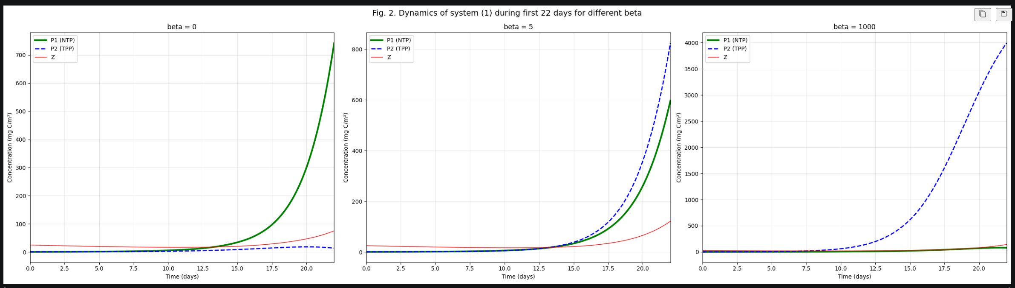
Рисунок 1 – динамика системы за короткий промежуток времени
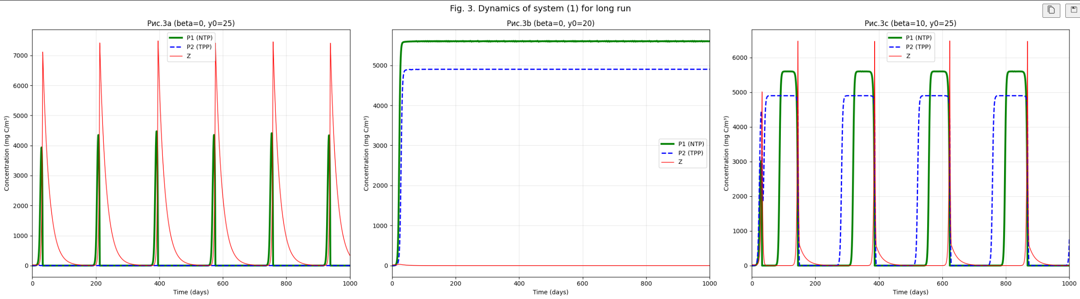
Рисунок 2 – динамика системы с разными начальными значениями за 1000 дней
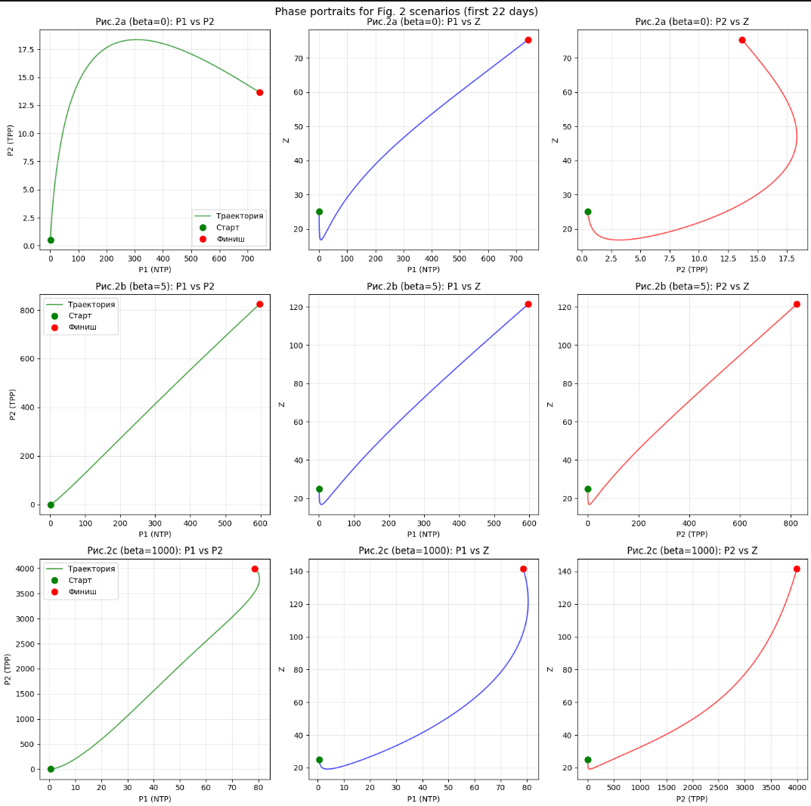
Рисунок 3 – фазовые портреты для краткосрочных сценариев
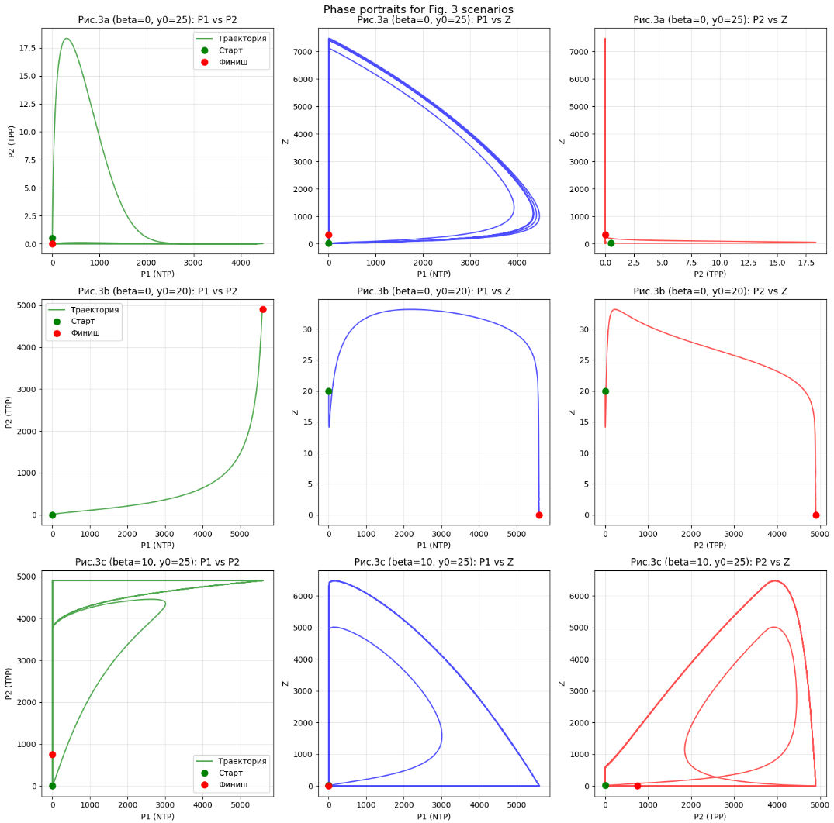
Рисунок 4 – фазовые портреты для долгострочных сценариев
На рисунке 5 показана выведенная в ходе работы функция мультипликативного управления (замена параметра скорости роста токсичного фитопланктона).
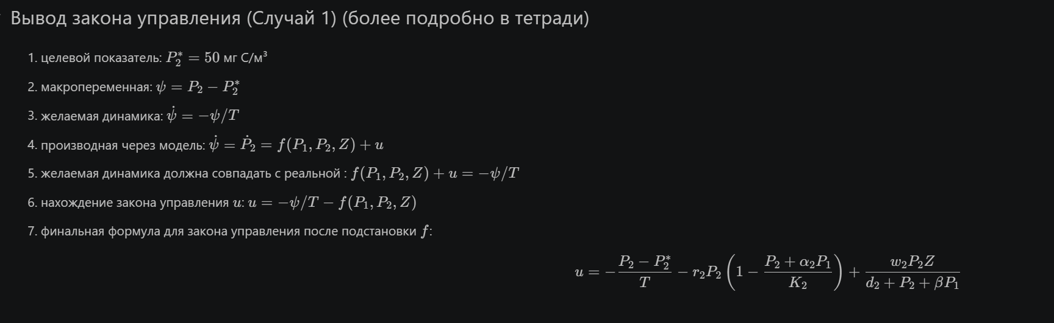
Рисунок 5 – закон управления для тривиального случая
На рисунке 6 показана выведенная в ходе работы функция мультипликативного двухшагового управления (замена параметра смертности зоопланктона).
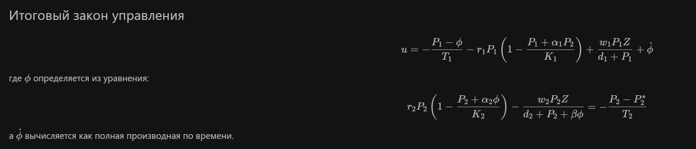
Рисунок 6 – закон управления для двухшагового случая (управление хищником)
На рисунках 7-11 показаны графики временных рядов переменных, управления, макропеременной, а также фазовые портреты при разных значениях параметра скорости сходимости T.
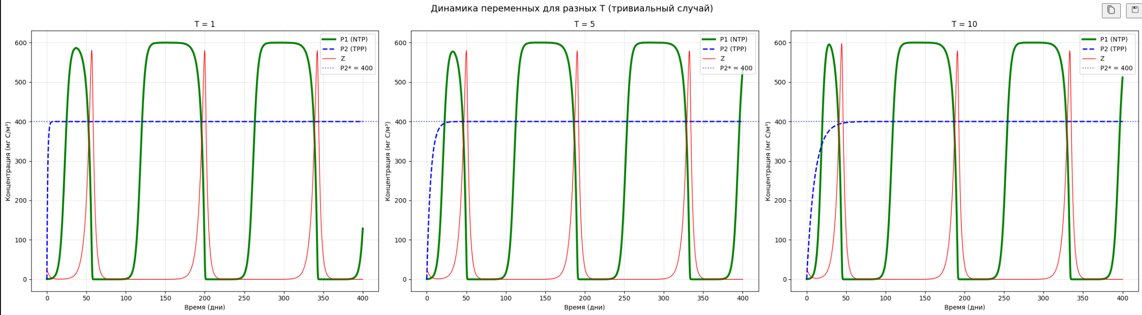
Рисунок 7 – График динамики переменных
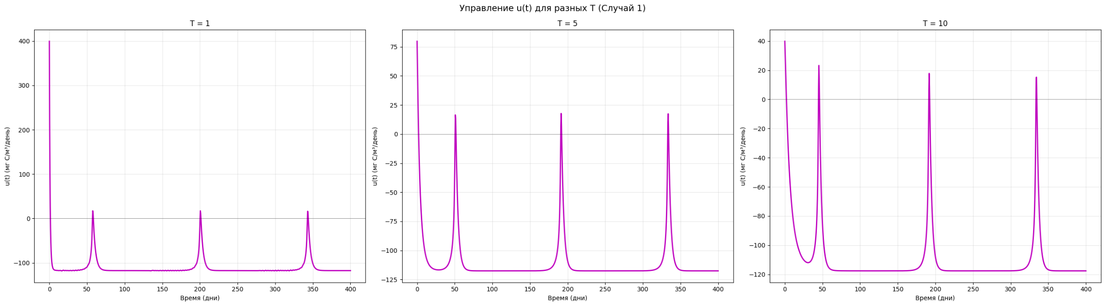
Рисунок 8 – График функции управления
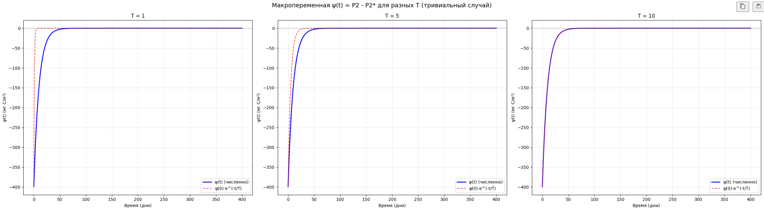
Рисунок 9 – График макропеременной
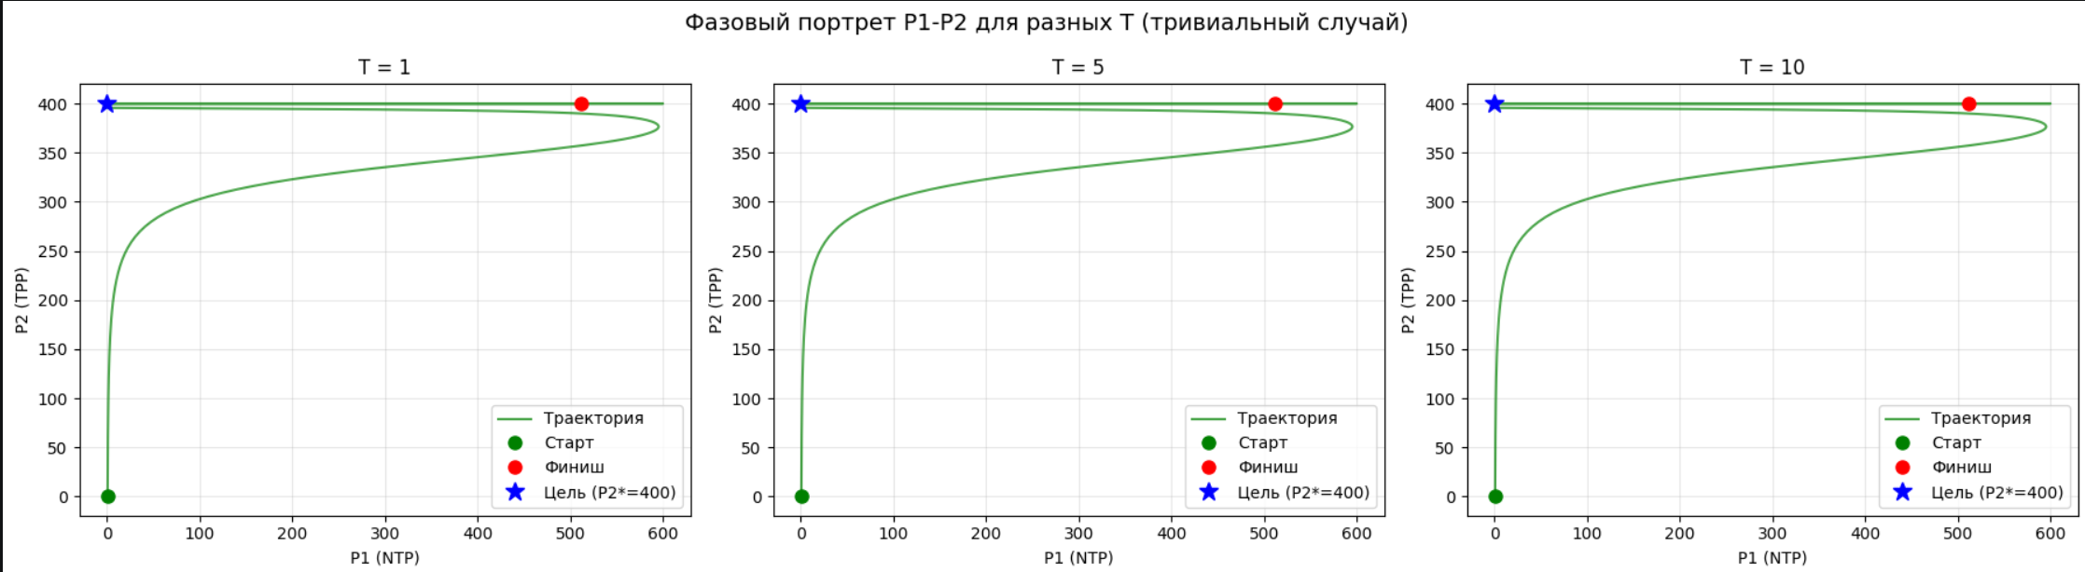
Рисунок 10 – Фазовые портреты

На рисунках 11-13 показаны графики, демонстрирующий неустойчивость системы при двухшаговом АКАР-управлении и заданных параметрах системы.
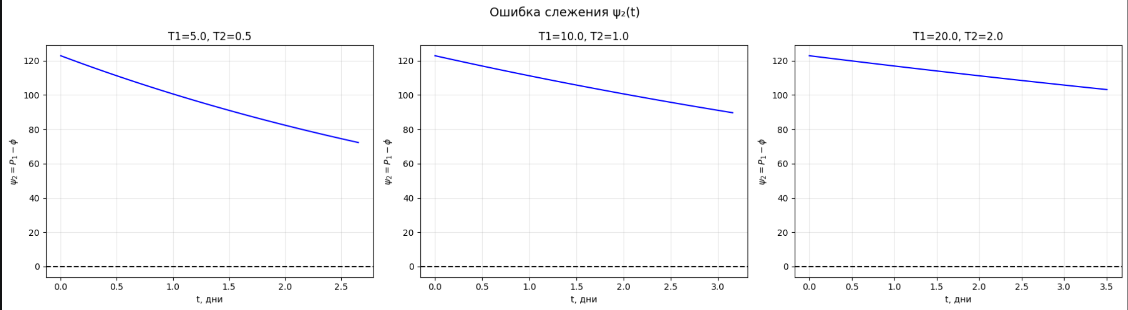
Рисунок 11 – Графики для ψ2
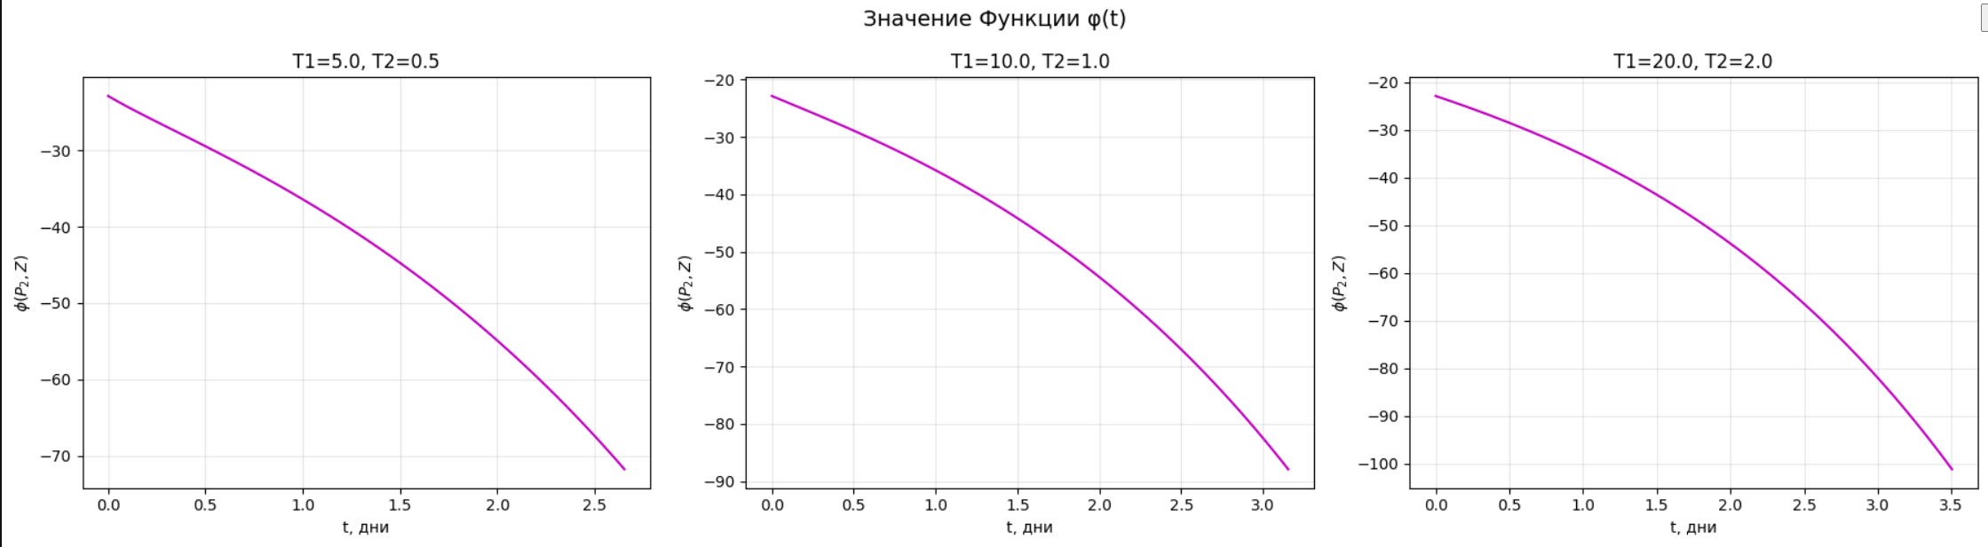
Рисунок 12 – Значение Функции φ(t)
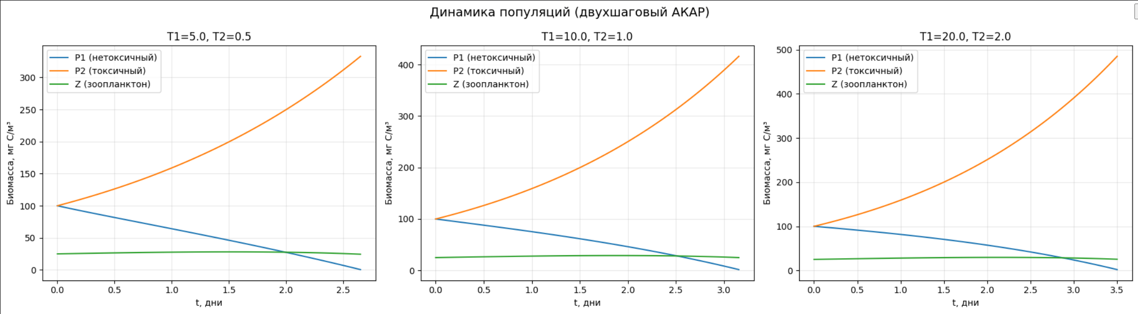
Рисунок 14 – Графики динамики популяций (двухэтапный АКАР)

Выводы
В ходе выполнения работы была воспроизведена и исследована математическая модель динамики фито- и зоопланктона с учётом токсичного и нетоксичного видов фитопланктона, предложенная Chakraborty et al. (2012), а также синтезировано управление на основе метода АКАР для снижения биомассы токсичного вида.
Реализована система ОДУ (1) в среде Python с использованием scipy.integrate.solve_ivp. Проведено численное моделирование для различных значений параметра избегания β и начальных условий. Все решения остаются неотрицательными на всём временном интервале, что подтверждает корректность реализации.
Воспроизведены качественные результаты статьи:
Воспроизведены качественные результаты статьи:
- При β=0 (отсутствие избегания) нетоксичный фитопланктон P1​ доминирует в начальной фазе цветения, а в долгосрочной перспективе система демонстрирует бистабильность: в зависимости от начальной численности зоопланктона возможны либо колебания P1​ и Z при вымирании токсичного вида P2​, либо вымирание Z и сосуществование обоих видов фитопланктона.
- При β=5 оба вида фитопланктона растут синхронно и достигают сопоставимых концентраций.
- При β=10 система выходит на устойчивый предельный цикл с участием всех трёх видов, что соответствует сосуществованию в колебательном режиме.
- При β = 1000 токсичный вид доминирует с самого начала, подавляя нетоксичный.
Исследована роль параметра избегания β: его увеличение способствует выживанию токсичного вида и устраняет бистабильность, переводя систему в режим устойчивого сосуществования.
Синтезированы законы управления для двух случаев.
Случай 1 — тривиальный АКАР: прямое аддитивное управление через уравнение для токсичного вида. Управляющее воздействие добавляется непосредственно в правую часть уравнения для токсичного фитопланктона, что соответствует селективному подавлению токсичного вида. Закон управления выведен аналитически. Численное моделирование показало, что система устойчиво удерживает токсичный вид на целевом уровне. Управление работает во всех исследованных случаях, а параметр T определяет только скорость сходимости и амплитуду управления.
Случай 2 — двухшаговый АКАР: управление по трофической базе через нетоксичный фитопланктон (стимулирование конкурента). Управляющее воздействие вводится в уравнение для нетоксичного вида, а цель — снизить токсичный до целевого уровня. Поскольку управление не входит в уравнение для токсичного вида, тривиальный метод неприменим, и был использован двухшаговый подход с введением вспомогательной макропеременной и желаемого уровня нетоксичного вида, при котором токсичный стремится к цели. Уравнение для этого уровня является нелинейным и решалось численно на каждом шаге интегрирования.
Для исследованных значений параметров устойчивой сходимости достичь не удалось. Анализ показал, что основная причина — желаемый уровень нетоксичного вида принимает отрицательные значения, что биологически нереалистично. В результате управление пытается перевести нетоксичный вид к отрицательным значениям, что приводит к выходу траектории из физически допустимой области и остановке интегрирования. Вспомогательная макропеременная не стремится к нулю, а токсичный вид не достигает целевого уровня.
Таким образом, двухшаговое управление через нетоксичный вид для выбранной цели и принятых параметров модели оказалось неработоспособным. Причина заключается не просто в неудачном подборе параметров регулятора, а в том, что для данной цели требуемый уровень нетоксичного вида оказывается отрицательным. Это означает, что через управление нетоксичным видом система не обладает достаточным влиянием на динамику токсичного, чтобы обеспечить требуемое снижение. Для успешного применения биоманипуляции необходимо либо выбирать более реалистичную цель, либо изменять параметры системы (например, увеличивать конкурентное давление нетоксичного вида на токсичный).
Сравнение двух подходов: прямое управление через токсичный вид проще в реализации, даёт более быструю и гарантированно устойчивую сходимость, но требует непосредственного воздействия на токсичный вид, что может быть трудно реализуемо на практике и является агрессивным вмешательством в экосистему. Управление через нетоксичный вид (биоманипуляция) более экологично, так как стимулирует естественного конкурента, но требует более тщательной настройки, чувствительно к выбору целевого уровня и может быть неустойчивым при неблагоприятных параметрах системы.

СПИСОК ИСПОЛЬЗОВАННЫХ ИСТОЧНИКОВ
- Chakraborty S. et al. The role of avoidance by zooplankton for survival and dominance of toxic phytoplankton // Ecological Complexity. 2012. Vol. 11. P. 144–153. – URL: https://www.sciencedirect.com/science/article/abs/pii/S1476945X12000475 (дата обращения: 10.07.2026)
- Колесников А. А. Синергетическая теория управления. – М.: Энергоатомизат, 1994. – URL: https://www.klex.ru/244e (дата обращения: 12.07.2026)
- SciPy Documentation. scipy.integrate.solve_ivp: Solve an initial value problem for a system of ODEs. – URL: https://docs.scipy.org/doc/scipy/reference/generated/scipy.integrate.solve_ivp.html (дата обращения: 13.07.2026)
- SymPy Documentation. – URL: https://docs.sympy.org/latest/index.html (дата обращения: 15.07.2026)

ПРИЛОЖЕНИЕ А
<!DOCTYPE html>
<html lang="en">
<head>
<meta charset="utf-8"/>
<meta name="viewport" content="width=device-width,initial-scale=1"/>
<title>06</title>
<style>
:root { color-scheme: light; }
body { margin: 0; font-family: system-ui, -apple-system, Segoe UI, Roboto, sans-serif; background: #f8fafc; color: #0f172a; line-height: 1.55; }
.nb-wrap { max-width: 960px; margin: 0 auto; padding: 1.5rem 1.25rem 3rem; }
.nb-cell { background: #ffffff; border: 1px solid #e2e8f0; border-radius: 10px; padding: 1rem 1.1rem; margin-bottom: 1rem; box-shadow: 0 1px 2px rgba(0,0,0,0.04); }
.nb-cell-h { font-size: 0.75rem; font-weight: 600; letter-spacing: 0.04em; text-transform: uppercase; color: #64748b; margin: 0 0 0.65rem; }
.nb-md { font-size: 0.95rem; }
.nb-md pre, .nb-out-pre { background: #f1f5f9; border-radius: 8px; padding: 0.75rem 1rem; overflow: auto; font-size: 0.85rem; border: 1px solid #e2e8f0; }
.nb-md code { background: #f1f5f9; padding: 0.1rem 0.35rem; border-radius: 4px; font-size: 0.88em; }
.nb-md pre code { background: transparent; padding: 0; }
.nb-in-label { font-size: 0.8rem; color: #64748b; margin-bottom: 0.35rem; }
.nb-in pre { margin: 0; }
.nb-out { margin-top: 0.75rem; padding-top: 0.75rem; border-top: 1px dashed #e2e8f0; }
.nb-out-title { font-size: 0.8rem; font-weight: 600; color: #64748b; margin-bottom: 0.4rem; }
.nb-err { color: #b91c1c; white-space: pre-wrap; font-family: ui-monospace, SFMono-Regular, Menlo, monospace; font-size: 0.85rem; }
.nb-html-out { overflow: auto; max-width: 100%; font-size: 0.9rem; }
.nb-img { max-width: 100%; height: auto; border-radius: 6px; display: block; margin: 0.5rem 0; }
.nb-raw pre { margin: 0; white-space: pre-wrap; word-break: break-word; }
</style>
</head>
<body>
<div class="nb-wrap">
<header style="margin-bottom:1.5rem">
<h1 style="font-size:1.35rem;font-weight:700;margin:0 0 0.35rem">06</h1>
<p style="margin:0;font-size:0.85rem;opacity:0.8">Exported from Jupyter notebook (nbformat 4) — static HTML with embedded CSS.</p>
</header>
<section class="nb-cell"><h2 class="nb-cell-h">Cell 1</h2><div class="nb-md"><h1>Библиотеки</h1>
</div></section>
<section class="nb-cell"><h2 class="nb-cell-h">Cell 2</h2><div class="nb-in"><div class="nb-in-label">Code</div><pre><code class="language-python">import numpy as np
import matplotlib.pyplot as plt
from scipy.integrate import solve_ivp
from scipy.optimize import fsolve</code></pre></div></section>
<section class="nb-cell"><h2 class="nb-cell-h">Cell 3</h2><div class="nb-md"><h1>Система дифференциальных уравнений</h1>
</div></section>
<section class="nb-cell"><h2 class="nb-cell-h">Cell 4</h2><div class="nb-in"><div class="nb-in-label">Code</div><pre><code class="language-python">def model(t, y, params):
&#39;&#39;&#39;система уравнений, где
d -- полунасыщение,
beta -- избегание,
r -- врожденная скорость роста (сколько потомства дает клетка в ед вр)
k -- емкость среды (max P)
alfa -- конкурентное воздействие (насколько 1 вид забирает возможность размножаться у второго)
w -- скорость поедания (сколько Р съедает 1z за ед вр)
c -- коэффициент вымирания z
y = [p1, p2, z] для сигнатуры solutionve_ipv&#39;&#39;&#39;
p1, p2, z = y
r1, r2, k1, k2, alpha1, alpha2, w1, w2, d1, d2, beta, c = params

#система уравнений
dP1dt = r1*p1*(1 - (alpha1*p2 + p1)/k1) - (w1*p1*z)/(d1+p1)
dP2dt = r2*p2*(1 - (alpha2*p1 + p2)/k2) - (w2*p2*z)/(d2+p2+ beta*p1)
dZdt = (w1*p1*z)/(d1+p1) - (w2*p2*z)/(d2+p2+beta*p1) - c*z

# if p1 &lt; 0 or p2 &lt; 0 or z &lt; 0:
# raise ValueError(f&quot;Отрицательная биомасса при t={t}: p1={p1}, p2={p2}, z={z}&quot;)

return [dP1dt, dP2dt, dZdt]</code></pre></div></section>
<section class="nb-cell"><h2 class="nb-cell-h">Cell 5</h2><div class="nb-md"><h2>Численное решение системы диф уравнений</h2>
</div></section>
<section class="nb-cell"><h2 class="nb-cell-h">Cell 6</h2><div class="nb-md"><h3>Воспроизведение части статьи 3.1. Time series analysis</h3>
</div></section>
<section class="nb-cell"><h2 class="nb-cell-h">Cell 7</h2><div class="nb-md"><h4>параметры для модели (из статьи)</h4>
</div></section>
<section class="nb-cell"><h2 class="nb-cell-h">Cell 8</h2><div class="nb-in"><div class="nb-in-label">Code</div><pre><code class="language-python">#beta = [0, 5, 1000]
#t = 22
#t = 1000
# значения параметров были указаны в таблице 1 на стр.146
p1, p2, z = 0.5 , 0.5, 20 #( мг\см^3)
r1, r2 = 0.56, 0.49
alpha1 = alpha2 = 0 # параметры неизменяемы, позволю себе это
k1, k2 = 5600, 4900
w1 = w2 = 0.5
d1 = d2 = 30
c = 0.05 </code></pre></div></section>
<section class="nb-cell"><h2 class="nb-cell-h">Cell 9</h2><div class="nb-md"><p>Для автоматизации процесса создам сценарии, исследуемые в статье</p>
</div></section>
<section class="nb-cell"><h2 class="nb-cell-h">Cell 10</h2><div class="nb-in"><div class="nb-in-label">Code</div><pre><code class="language-python">scenarios = {
# рис.2 из статьи (первые 22 дня)
&#39;Рис.2a (beta=0)&#39;: {
&#39;beta&#39;: 0,
&#39;y0&#39;: (0.5, 0.5, 25),
&#39;t_max&#39;: 22,
&#39;t_points&#39;: 500
},
&#39;Рис.2b (beta=5)&#39;: {
&#39;beta&#39;: 5,
&#39;y0&#39;: (0.5, 0.5, 25),
&#39;t_max&#39;: 22,
&#39;t_points&#39;: 500
},
&#39;Рис.2c (beta=1000)&#39;: {
&#39;beta&#39;: 1000,
&#39;y0&#39;: (0.5, 0.5, 25),
&#39;t_max&#39;: 22,
&#39;t_points&#39;: 500
},

# рис.3 из статьи (долгосрочная динамика и исследование влияния параметра бета)
&#39;Рис.3a (beta=0, y0=25)&#39;: {
&#39;beta&#39;: 0,
&#39;y0&#39;: (0.5, 0.5, 25),
&#39;t_max&#39;: 1000,
&#39;t_points&#39;: 20000
},
&#39;Рис.3b (beta=0, y0=20)&#39;: {
&#39;beta&#39;: 0,
&#39;y0&#39;: (0.5, 0.5, 20),
&#39;t_max&#39;: 1000,
&#39;t_points&#39;: 20000
},
&#39;Рис.3c (beta=10, y0=25)&#39;: {
&#39;beta&#39;: 10,
&#39;y0&#39;: (0.5, 0.5, 25),
&#39;t_max&#39;: 1000,
&#39;t_points&#39;: 20000
},
}</code></pre></div></section>
<section class="nb-cell"><h2 class="nb-cell-h">Cell 11</h2><div class="nb-in"><div class="nb-in-label">Code</div><pre><code class="language-python">def event_negative(t, y, *args):
&quot;&quot;&quot;Событие: интегрирование останавливается , если любая переменная становится отрицательной&quot;&quot;&quot;
# внутри библиотеки sipy приверяется смена знака и находится корень,
return min(y)

event_negative.terminal = True
event_negative.direction = -1 </code></pre></div></section>
<section class="nb-cell"><h2 class="nb-cell-h">Cell 12</h2><div class="nb-md"><h3>Решние и сохранение результатов для графиков</h3>
</div></section>
<section class="nb-cell"><h2 class="nb-cell-h">Cell 13</h2><div class="nb-in"><div class="nb-in-label">Code</div><pre><code class="language-python"># ПЕРВАЯ ПОПЫТКА, БЕЗ АВТОМАТИЗАЦИИ
# results = {}

# for b in beta:
# params = r1, r2, k1, k2, alpha1, alpha2, w1, w2, d1, d2, b, c
# solution = solve_ivp(
# fun = model,
# t_span = (0, t),
# y0 = [p1, p2, z],
# method = &#39;RK45&#39;,
# t_eval = np.linspace(0, t, 10000),
# args = (params,),
# events=event_negative
# )
# # проверка успешности
# print(&quot; при beta = &quot;,b)
# if solution.status == 1 and solution.t_events[0].size &gt; 0:
# print(f&quot;ВНИМАНИЕ: Интегрирование остановлено при t={solution.t_events[0][0]:.3f} из-за отрицательной биомассы!&quot;)
# print(f&quot;Успешно: {solution.success}&quot;)
# print(f&quot;Причина остановки: {solution.message}&quot;)
# print(f&quot;Количество шагов: {len(solution.t)}&quot;)
# results[b] = solution
</code></pre></div></section>
<section class="nb-cell"><h2 class="nb-cell-h">Cell 14</h2><div class="nb-in"><div class="nb-in-label">Code</div><pre><code class="language-python">results = {}

for name, cfg in scenarios.items():
params = (r1, r2, k1, k2, alpha1, alpha2, w1, w2, d1, d2, cfg[&#39;beta&#39;], c)
solution = solve_ivp(
fun=model,
t_span=(0, cfg[&#39;t_max&#39;]),
y0=cfg[&#39;y0&#39;],
method=&#39;RK45&#39;,
t_eval=np.linspace(0, cfg[&#39;t_max&#39;], cfg[&#39;t_points&#39;]),
args=(params,),
events=event_negative
)
results[name] = solution

print(f&quot;{name:}:&quot;, end=&quot; &quot;)
if solution.status == 1 and solution.t_events[0].size &gt; 0:
print(f&quot;ВНИМАНИЕ: Интегрирование остановлено при t={solution.t_events[0][0]:.3f} из-за отрицательной биомассы!&quot;)
print(f&quot;Успешно: {solution.success}&quot;)
print(f&quot;Причина остановки: {solution.message}&quot;)
print(f&quot;Количество шагов: {len(solution.t)}&quot;)
print(f&quot; Финал: P1={solution.y[0][-1]:.2f}, P2={solution.y[1][-1]:.2f}, Z={solution.y[2][-1]:.2f}\n&quot;)
</code></pre></div></section>
<section class="nb-cell"><h2 class="nb-cell-h">Cell 15</h2><div class="nb-md"><h3>Код для графиков (временные ряды, короткий срок)</h3>
</div></section>
<section class="nb-cell"><h2 class="nb-cell-h">Cell 16</h2><div class="nb-in"><div class="nb-in-label">Code</div><pre><code class="language-python">fig, axes = plt.subplots(1, 3, figsize=(25, 7))
fig.suptitle(&#39;Fig. 2. Dynamics of system (1) during first 22 days for different beta&#39;, fontsize=14)

names_fig2 = [&#39;Рис.2a (beta=0)&#39;, &#39;Рис.2b (beta=5)&#39;, &#39;Рис.2c (beta=1000)&#39;]
for i, name in enumerate(names_fig2):
ax = axes[i]
solution = results[name]

ax.plot(solution.t, solution.y[0], &#39;g&#39;, linewidth=3, label=&#39;P1 (NTP)&#39;)
ax.plot(solution.t, solution.y[1], &#39;b&#39;, linewidth=2, label=&#39;P2 (TPP)&#39;, ls = &#39;--&#39;)
ax.plot(solution.t, solution.y[2], &#39;r&#39;, linewidth=1, label=&#39;Z&#39;)

ax.set_xlabel(&#39;Time (days)&#39;)
ax.set_ylabel(&#39;Concentration (mg C/m³)&#39;)
ax.set_title(f&#39;beta = {scenarios[name][&quot;beta&quot;]}&#39;)
ax.legend()
ax.grid(True, alpha=0.3)
ax.set_xlim(0, 22)

plt.tight_layout()
plt.show()</code></pre></div></section>
<section class="nb-cell"><h2 class="nb-cell-h">Cell 17</h2><div class="nb-md"><h3>t = 22, бета = [0, 5, 1000]</h3>
<p>Совпадают все тенденции.</p>
<p>В первом случае растет популяция NTP, а ТТР остается низкой. </p>
<p>Во втором и NTP, и ТТР достигают высокой концентрации. </p>
<p>В третьем NTP низкая, ТТР растет. </p>
<p>В статье под графиками этих величин сказано следующее: Dynamics of system (1) during first 22 days for different b, with all the other parameter values and initial conditions are same as in Table 1. (a) At b = 0, NTP reach high<br>bloom concentration while TPP concentration remains low. (b) For b = 5, both NTP and TPP reach high bloom concentration. (c) For b = 1000, TPP reach high bloom<br>concentration while NTP concentration remains low.</p>
</div></section>
<section class="nb-cell"><h2 class="nb-cell-h">Cell 18</h2><div class="nb-md"><h3>Фазовые портреты для рисунка 2</h3>
</div></section>
<section class="nb-cell"><h2 class="nb-cell-h">Cell 19</h2><div class="nb-in"><div class="nb-in-label">Code</div><pre><code class="language-python">fig, axes = plt.subplots(3, 3, figsize=(15, 15))
fig.suptitle(&#39;Phase portraits for Fig. 2 scenarios (first 22 days)&#39;, fontsize=14)

names_fig2 = [&#39;Рис.2a (beta=0)&#39;, &#39;Рис.2b (beta=5)&#39;, &#39;Рис.2c (beta=1000)&#39;]

for i, name in enumerate(names_fig2):
solution = results[name]

# P1 vs P2
ax = axes[i, 0]
ax.plot(solution.y[0], solution.y[1], &#39;g-&#39;, linewidth=1.5, alpha=0.7, label=&#39;Траектория&#39;)
ax.plot(solution.y[0][0], solution.y[1][0], &#39;go&#39;, markersize=8, label=&#39;Старт&#39;)
ax.plot(solution.y[0][-1], solution.y[1][-1], &#39;ro&#39;, markersize=8, label=&#39;Финиш&#39;)
ax.set_xlabel(&#39;P1 (NTP)&#39;)
ax.set_ylabel(&#39;P2 (TPP)&#39;)
ax.set_title(f&#39;{name}: P1 vs P2&#39;)
ax.grid(True, alpha=0.3)
ax.legend()

# P1 vs Z
ax = axes[i, 1]
ax.plot(solution.y[0], solution.y[2], &#39;b-&#39;, linewidth=1.5, alpha=0.7)
ax.plot(solution.y[0][0], solution.y[2][0], &#39;go&#39;, markersize=8)
ax.plot(solution.y[0][-1], solution.y[2][-1], &#39;ro&#39;, markersize=8)
ax.set_xlabel(&#39;P1 (NTP)&#39;)
ax.set_ylabel(&#39;Z&#39;)
ax.set_title(f&#39;{name}: P1 vs Z&#39;)
ax.grid(True, alpha=0.3)

# P2 vs Z
ax = axes[i, 2]
ax.plot(solution.y[1], solution.y[2], &#39;r-&#39;, linewidth=1.5, alpha=0.7)
ax.plot(solution.y[1][0], solution.y[2][0], &#39;go&#39;, markersize=8)
ax.plot(solution.y[1][-1], solution.y[2][-1], &#39;ro&#39;, markersize=8)
ax.set_xlabel(&#39;P2 (TPP)&#39;)
ax.set_ylabel(&#39;Z&#39;)
ax.set_title(f&#39;{name}: P2 vs Z&#39;)
ax.grid(True, alpha=0.3)

plt.tight_layout()
plt.show()</code></pre></div></section>
<section class="nb-cell"><h2 class="nb-cell-h">Cell 20</h2><div class="nb-md"><h3>Код для графиков (временные ряды, длинный срок)</h3>
</div></section>
<section class="nb-cell"><h2 class="nb-cell-h">Cell 21</h2><div class="nb-in"><div class="nb-in-label">Code</div><pre><code class="language-python">fig, axes = plt.subplots(1, 3, figsize=(25, 7))
fig.suptitle(&#39;Fig. 3. Dynamics of system (1) for long run&#39;, fontsize=14)

names_fig3 = [&#39;Рис.3a (beta=0, y0=25)&#39;, &#39;Рис.3b (beta=0, y0=20)&#39;, &#39;Рис.3c (beta=10, y0=25)&#39;]
for i, name in enumerate(names_fig3):
ax = axes[i]
solution = results[name]

ax.plot(solution.t, solution.y[0], &#39;g&#39;, linewidth=3, label=&#39;P1 (NTP)&#39;)
ax.plot(solution.t, solution.y[1], &#39;b&#39;, linewidth=2, label=&#39;P2 (TPP)&#39;, ls = &#39;--&#39;)
ax.plot(solution.t, solution.y[2], &#39;r&#39;, linewidth=1, label=&#39;Z&#39;)

ax.set_xlabel(&#39;Time (days)&#39;)
ax.set_ylabel(&#39;Concentration (mg C/m³)&#39;)
ax.set_title(name)
ax.legend()
ax.grid(True, alpha=0.3)
ax.set_xlim(0, 1000)

plt.tight_layout()
plt.show()
</code></pre></div></section>
<section class="nb-cell"><h2 class="nb-cell-h">Cell 22</h2><div class="nb-md"><h3>t = 1000</h3>
<h5>a) For b = 0, with initial concentrations (0.5,0.5,25)</h5>
<p>Популяции зоопланктона и NTP сосуществуют в цикле, в то время как TTP вымер (&quot;Dynamics of system (1) for long run, with all the other parameter values are same as in Table 1. Here, bold continuous line (green) represents the concentration of NTP<br>population, dashed line (blue) represents the concentration of TPP population and thin continuous line (red) represents the concentration of zooplankton population. (a) At<br>b = 0, with initial concentrations (0.5,0.5,25) NTP and zooplankton oscillate while TPP population extinct.&quot; )</p>
<h5>b) For b = 0, with initial concentrations (0.5,0.5,20)</h5>
<p>&quot;(b) For b = 0, with initial concentrations (0.5,0.5,20) both NTP and TPP survive and settle down to steady state values whereas zooplankton population extinct.&quot; подтверждается</p>
<h5>c) For b = 10</h5>
<p>Подтверждается прогноз, что все три вида сосуществуют в равновесии -- (b) For b = 0, with initial concentrations (0.5,0.5,20) both NTP and<br>TPP survive and settle down to steady state values whereas zooplankton population extinct. (c) For b = 10, allthe populations survive and system settles down to a stable limit<br>cycle. (For interpretation of the references to color in this figure legend, the reader is referred to the web version of the article.)</p>
</div></section>
<section class="nb-cell"><h2 class="nb-cell-h">Cell 23</h2><div class="nb-md"><h3>Фазовые портреты для рисунка 3</h3>
</div></section>
<section class="nb-cell"><h2 class="nb-cell-h">Cell 24</h2><div class="nb-in"><div class="nb-in-label">Code</div><pre><code class="language-python">fig, axes = plt.subplots(3, 3, figsize=(15, 15))
fig.suptitle(&#39;Phase portraits for Fig. 3 scenarios&#39;, fontsize=14)

names_fig3 = [&#39;Рис.3a (beta=0, y0=25)&#39;, &#39;Рис.3b (beta=0, y0=20)&#39;, &#39;Рис.3c (beta=10, y0=25)&#39;]

for i, name in enumerate(names_fig3):
solution = results[name]

# P1 vs P2
ax = axes[i, 0]
ax.plot(solution.y[0], solution.y[1], &#39;g-&#39;, linewidth=1.5, alpha=0.7, label=&#39;Траектория&#39;)
ax.plot(solution.y[0][0], solution.y[1][0], &#39;go&#39;, markersize=8, label=&#39;Старт&#39;)
ax.plot(solution.y[0][-1], solution.y[1][-1], &#39;ro&#39;, markersize=8, label=&#39;Финиш&#39;)
ax.set_xlabel(&#39;P1 (NTP)&#39;)
ax.set_ylabel(&#39;P2 (TPP)&#39;)
ax.set_title(f&#39;{name}: P1 vs P2&#39;)
ax.grid(True, alpha=0.3)
ax.legend()

# P1 vs Z
ax = axes[i, 1]
ax.plot(solution.y[0], solution.y[2], &#39;b-&#39;, linewidth=1.5, alpha=0.7)
ax.plot(solution.y[0][0], solution.y[2][0], &#39;go&#39;, markersize=8)
ax.plot(solution.y[0][-1], solution.y[2][-1], &#39;ro&#39;, markersize=8)
ax.set_xlabel(&#39;P1 (NTP)&#39;)
ax.set_ylabel(&#39;Z&#39;)
ax.set_title(f&#39;{name}: P1 vs Z&#39;)
ax.grid(True, alpha=0.3)

# P2 vs Z
ax = axes[i, 2]
ax.plot(solution.y[1], solution.y[2], &#39;r-&#39;, linewidth=1.5, alpha=0.7)
ax.plot(solution.y[1][0], solution.y[2][0], &#39;go&#39;, markersize=8)
ax.plot(solution.y[1][-1], solution.y[2][-1], &#39;ro&#39;, markersize=8)
ax.set_xlabel(&#39;P2 (TPP)&#39;)
ax.set_ylabel(&#39;Z&#39;)
ax.set_title(f&#39;{name}: P2 vs Z&#39;)
ax.grid(True, alpha=0.3)

plt.tight_layout()
plt.show()</code></pre></div></section>
<section class="nb-cell"><h2 class="nb-cell-h">Cell 25</h2><div class="nb-md"><p>Empty markdown cell.</p></div></section>
<section class="nb-cell"><h2 class="nb-cell-h">Cell 26</h2><div class="nb-md"><h1>ЧАСТЬ 2. АКАР</h1>
</div></section>
<section class="nb-cell"><h2 class="nb-cell-h">Cell 27</h2><div class="nb-md"><h2>Тривиальный случай. Управление Р2 (для демонстрации работы функции управления я возьму случай доминирования токсичного планктона (рисунок с)). Целевой показатель $P_2^* = 50$</h2>
<pre><code>{
&#39;beta&#39;: 1000,
&#39;y0&#39;: (0.5, 0.5, 25),
&#39;t_max&#39;: 22,
&#39;t_points&#39;: 500
}
</code></pre>
</div></section>
<section class="nb-cell"><h2 class="nb-cell-h">Cell 28</h2><div class="nb-md"><h3>Вывод закона управления (Случай 1) (более подробно в тетради)</h3>
<ol>
<li><p>целевой показатель: $P_2^* = 50$ мг C/м³</p>
</li>
<li><p>макропеременная: $\psi = P_2 - P_2^*$</p>
</li>
<li><p>желаемая динамика: $\dot{\psi} = -\psi/T$</p>
</li>
<li><p>производная через модель: $\dot{\psi} = \dot{P}_2 = f(P_1, P_2, Z) + u$</p>
</li>
<li><p>желаемая динамика должна совпадать с реальной : $f(P_1, P_2, Z) + u = -\psi/T$</p>
</li>
<li><p>нахождение закона управления $u$: $u = -\psi/T - f(P_1, P_2, Z)$</p>
</li>
<li><p>финальная формула для закона управления после подстановки $f$:<br>$$u = -\frac{P_2 - P_2^*}{T} - r_2 P_2 \left(1 - \frac{P_2 + \alpha_2 P_1}{K_2}\right) + \frac{w_2 P_2 Z}{d_2 + P_2 + \beta P_1}$$</p>
</li>
</ol>
</div></section>
<section class="nb-cell"><h2 class="nb-cell-h">Cell 29</h2><div class="nb-in"><div class="nb-in-label">Code</div><pre><code class="language-python"># y0 = (0.5, 0.5, 25)
# beta = 1000
# t = 200 # посмотрю на динамику, не хочу ограничиваться 22 днями, вдруг силы воздейсвия u за время T не хватит
# #t = 1000

# # дублирую параметры для системы из таблицы 1
# r1, r2 = 0.56, 0.49
# alpha1 = alpha2 = 0 # параметры неизменяемы, позволю себе это
# k1, k2 = 5600, 4900
# w1 = w2 = 0.5
# d1 = d2 = 30
# c = 0.05

# # целевой параметр
# p2_target = 2500

# для сценария доминирования K1 &lt; alfa1*K2
y0 = (0.5, 0.5, 25)
beta = 5 # кажется, что больше всех соответствует реальному эксперементу -- зоопланктон предпочитает ntp, но при необходимости ест ttp
t = 400 # посмотрю на динамику, не хочу ограничиваться 22 днями, вдруг силы воздейсвия u за время T не хватит
#t = 1000

# дублирую параметры для системы из таблицы 1
r1, r2 = 0.56, 0.49
alpha1 = 1
alpha2 = 0 # параметры неизменяемы, позволю себе это
k1, k2 = 1000, 1000 # создам небольшие условия для доминирования ttp
w1 = w2 = 0.3
d1 = d2 = 30
c = 0.05

# целевой параметр
p2_target = 400</code></pre></div></section>
<section class="nb-cell"><h2 class="nb-cell-h">Cell 30</h2><div class="nb-in"><div class="nb-in-label">Code</div><pre><code class="language-python">#для читаемости и чистоты кода добавлю отдельное вычисление u

def compute_u(p1, p2, z, params, T, p2_target):
&quot;&quot;&quot;Вычисляет управление u в каждый момент времени&quot;&quot;&quot;
r1, r2, k1, k2, alpha1, alpha2, w1, w2, d1, d2, beta, c = params

psi = p2 - p2_target
u = -psi / T - r2 * p2 * (1 - (p2 + alpha2 * p1) / k2) + (w2 * p2 * z) / (d2 + p2 + beta * p1)
return u</code></pre></div></section>
<section class="nb-cell"><h2 class="nb-cell-h">Cell 31</h2><div class="nb-in"><div class="nb-in-label">Code</div><pre><code class="language-python"># функция замкнутой системы

def closed_model(t, y, params, T, p2_target):
&quot;&quot;&quot; замкнутая система с управлением (тривиальный cлучай)
d -- полунасыщение,
beta -- избегание,
r -- врожденная скорость роста (сколько потомства дает клетка в ед вр)
k -- емкость среды (max P)
alfa -- конкурентное воздействие (насколько 1 вид забирает возможность размножаться у второго)
w -- скорость поедания (сколько Р съедает 1z за ед вр)
c -- коэффициент вымирания z
p2_target --целевое значение популяции токсичного планктона
y = [p1, p2, z] для сигнатуры solutionve_ipv

&quot;&quot;&quot;
p1, p2, z = y
r1, r2, k1, k2, alpha1, alpha2, w1, w2, d1, d2, beta, c = params

u = compute_u(p1,p2,z,params,T, p2_target)

# система уравнений (для популяции 2 долбавлю функцию управления u)
dP1dt = r1*p1*(1 - (alpha1*p2 + p1)/k1) - (w1*p1*z)/(d1+p1)
dP2dt = r2*p2*(1 - (alpha2*p1 + p2)/k2) - (w2*p2*z)/(d2+p2+ beta*p1) + u
dZdt = (w1*p1*z)/(d1+p1) - (w2*p2*z)/(d2+p2+beta*p1) - c*z

return [dP1dt, dP2dt, dZdt]</code></pre></div></section>
<section class="nb-cell"><h2 class="nb-cell-h">Cell 32</h2><div class="nb-in"><div class="nb-in-label">Code</div><pre><code class="language-python"># параметры для solve_ivp
params = (r1, r2, k1, k2, alpha1, alpha2, w1, w2, d1, d2, beta, c)
#T_values = [0.5, 1.0, 2.0]
T_values = [1, 5, 10]
results = {}</code></pre></div></section>
<section class="nb-cell"><h2 class="nb-cell-h">Cell 33</h2><div class="nb-in"><div class="nb-in-label">Code</div><pre><code class="language-python">t = 400
for T in T_values:
solution = solve_ivp(
fun=closed_model,
t_span=(0, t),
y0=y0,
method=&#39;RK45&#39;,
t_eval=np.linspace(0, t, 1000),
args=(params, T, p2_target),
events=event_negative,
)
results[T] = solution

if solution.status == 1 and solution.t_events[0].size &gt; 0:
print(f&quot;ВНИМАНИЕ: Интегрирование остановлено при t={solution.t_events[0][0]:.3f} из-за отрицательной биомассы!&quot;)
print(f&quot;Успешно: {solution.success}&quot;)
print(f&quot;Причина остановки: {solution.message}&quot;)
print(f&quot;Количество шагов: {len(solution.t)}&quot;)
print(f&quot; Финал: P1={solution.y[0][-1]:.2f}, P2={solution.y[1][-1]:.2f}, Z={solution.y[2][-1]:.2f}\n&quot;)</code></pre></div></section>
<section class="nb-cell"><h2 class="nb-cell-h">Cell 34</h2><div class="nb-md"><h2>Вывод по результатам исследования влияния параметра $T$</h2>
<h3>1. Случай $T = 1$</h3>
<p>При $T = 1$ управление является достаточно быстрым и эффективно удерживает $P_2$ на целевом уровне. $P_1$ и $Z$ сохраняют естественную колебательную динамику, не затухая полностью. Это экологически реалистичное поведение: зоопланктон периодически выедает фитопланктон, тот восстанавливается, и цикл повторяется</p>
<h3>2. Случай $T = 5$</h3>
<p>При $T = 5$ управление действует медленнее, что позволяет $P_1$ и $Z$ проявлять более выраженную циклическую динамику. На колебания остальных популяций эффекта не оказывает</p>
<h3>3. Случай $T = 10$</h3>
<p>При $T = 10$ управление является наиболее медленным. $P_2$ по-прежнему удерживается на целевом уровне, а $P_1$ и $Z$ сохраняют колебательное поведение. Более медленное управление позволяет системе сохранять естественную динамику, что экологически предпочтительно.</p>
<h2>Общий вывод</h2>
<p>Проведённое исследование показало, что метод АКАР успешно решает задачу удержания биомассы токсичного фитопланктона на целевом уровне $P_2^* = 400$ мг C/м³ во всех трёх рассмотренных случаях. При выбранных параметрах системы ($\beta = 5$, $K_1 = 1000$, $K_2 = 1000$) все значения $T$ обеспечивают устойчивую работу системы с сохранением естественной циклической динамики популяций.</p>
</div></section>
<section class="nb-cell"><h2 class="nb-cell-h">Cell 35</h2><div class="nb-in"><div class="nb-in-label">Code</div><pre><code class="language-python"># временной ряд
fig, axes = plt.subplots(1, 3, figsize=(25, 7))
fig.suptitle(&#39;Динамика переменных для разных T (тривиальный случай)&#39;, fontsize=14)

for i, T in enumerate(T_values):
ax = axes[i]
solution = results[T]

ax.plot(solution.t, solution.y[0], &#39;g&#39;, linewidth=3, label=&#39;P1 (NTP)&#39;)
ax.plot(solution.t, solution.y[1], &#39;b&#39;, linewidth=2, label=&#39;P2 (TPP)&#39;, ls=&#39;--&#39;)
ax.plot(solution.t, solution.y[2], &#39;r&#39;, linewidth=1, label=&#39;Z&#39;)

# целевой уровень
ax.axhline(y=p2_target, color=&#39;b&#39;, linestyle=&#39;:&#39;, linewidth=1.5, alpha=0.7, label=f&#39;P2* = {p2_target}&#39;)

ax.set_xlabel(&#39;Время (дни)&#39;)
ax.set_ylabel(&#39;Концентрация (мг C/м³)&#39;)
ax.set_title(f&#39;T = {T}&#39;)
ax.legend(loc=&#39;best&#39;)
ax.grid(True, alpha=0.3)

plt.tight_layout()
plt.show()</code></pre></div></section>
<section class="nb-cell"><h2 class="nb-cell-h">Cell 36</h2><div class="nb-in"><div class="nb-in-label">Code</div><pre><code class="language-python"># график для функции управления
fig, axes = plt.subplots(1, 3, figsize=(25, 7))
fig.suptitle(&#39;Управление u(t) для разных T (Случай 1)&#39;, fontsize=14)

for i, T in enumerate(T_values):
ax = axes[i]
solution = results[T]
t = solution.t

u_values = np.array([compute_u(solution.y[0][j], solution.y[1][j], solution.y[2][j], params, T, p2_target)
for j in range(len(t))])

ax.plot(t, u_values, &#39;m-&#39;, linewidth=2)
ax.axhline(y=0, color=&#39;k&#39;, linestyle=&#39;-&#39;, linewidth=0.5, alpha=0.5)

ax.set_xlabel(&#39;Время (дни)&#39;)
ax.set_ylabel(&#39;u(t) (мг C/м³/день)&#39;)
ax.set_title(f&#39;T = {T}&#39;)
ax.grid(True, alpha=0.3)

plt.tight_layout()
plt.show()</code></pre></div></section>
<section class="nb-cell"><h2 class="nb-cell-h">Cell 37</h2><div class="nb-in"><div class="nb-in-label">Code</div><pre><code class="language-python"># макропеременная пси
fig, axes = plt.subplots(1, 3, figsize=(25, 7))
fig.suptitle(&#39;Макропеременная ψ(t) = P2 - P2* для разных T (тривиальный случай)&#39;, fontsize=14)

for i, T in enumerate(T_values):
ax = axes[i]
sol = results[T]
t = solution.t

#численная экспонента
psi = solution.y[1] - p2_target
psi_0 = psi[0]

# теоретическая экспонента
psi_theory = psi_0 * np.exp(-t / T)

ax.plot(t, psi, &#39;b-&#39;, linewidth=2, label=&#39;ψ(t) (численно)&#39;)
ax.plot(t, psi_theory, &#39;r--&#39;, linewidth=1.5, alpha=0.7, label=&#39;ψ(0)·e^(-t/T)&#39;)
ax.axhline(y=0, color=&#39;k&#39;, linestyle=&#39;-&#39;, linewidth=0.5, alpha=0.5)

ax.set_xlabel(&#39;Время (дни)&#39;)
ax.set_ylabel(&#39;ψ(t) (мг C/м³)&#39;)
ax.set_title(f&#39;T = {T}&#39;)
ax.legend(loc=&#39;best&#39;)
ax.grid(True, alpha=0.3)

plt.tight_layout()
plt.show()
</code></pre></div></section>
<section class="nb-cell"><h2 class="nb-cell-h">Cell 38</h2><div class="nb-in"><div class="nb-in-label">Code</div><pre><code class="language-python"># фазовый портрет P1-P2
fig, axes = plt.subplots(1, 3, figsize=(18, 5))
fig.suptitle(&#39;Фазовый портрет P1-P2 для разных T (тривиальный случай)&#39;, fontsize=14)

for i, T in enumerate(T_values):
ax = axes[i]
sol = results[T]

# траектория
ax.plot(solution.y[0], solution.y[1], &#39;g-&#39;, linewidth=1.5, alpha=0.7, label=&#39;Траектория&#39;)
ax.plot(solution.y[0][0], solution.y[1][0], &#39;go&#39;, markersize=8, label=&#39;Старт&#39;)
ax.plot(solution.y[0][-1], solution.y[1][-1], &#39;ro&#39;, markersize=8, label=&#39;Финиш&#39;)

# целевое состояние
ax.plot(0, p2_target, &#39;b*&#39;, markersize=12, label=f&#39;Цель (P2*={p2_target})&#39;)

ax.set_xlabel(&#39;P1 (NTP)&#39;)
ax.set_ylabel(&#39;P2 (TPP)&#39;)
ax.set_title(f&#39;T = {T}&#39;)
ax.legend(loc=&#39;best&#39;)
ax.grid(True, alpha=0.3)

plt.tight_layout()
plt.show()

</code></pre></div></section>
<section class="nb-cell"><h2 class="nb-cell-h">Cell 39</h2><div class="nb-md"><h2>Вывод закона управления для Случая 2 (двухшаговый АКАР)</h2>
<p>Заменяем управление в уравнении для $P_1$:</p>
<p>$$<br>\dot{P}_1 = r_1 P_1 \left(1 - \frac{P_1 + \alpha_1 P_2}{K_1}\right) - \frac{w_1 P_1 Z}{d_1 + P_1} + u<br>$$</p>
<p>Поскольку управление $u$ входит только в уравнение для $P_1$, а макропеременная задана через $P_2$, прямое приравнивание $\dot{\psi} = -\psi/T_2$ не даст выражения для $u$. Вместо этого вводим вспомогательную макропеременную $\psi_2 = P_1 - \phi$, где $\phi$ — функция для $P_1$, которую подбираем так, чтобы при $P_1 = \phi$ система обеспечивала нужную динамику для $P_2$.</p>
<p>Таким образом, мы требуем:</p>
<ol>
<li>$\psi_2 \to 0$ (т.е. $P_1 \to \phi$) с заданной скоростью $T_1$.</li>
<li>При $P_1 = \phi$ основная макропеременная $\psi = P_2 - P_2^*$ стремится к нулю с заданной скоростью $T_2$.</li>
</ol>
<h3>Шаг 1. Вывод управления $u$</h3>
<p>Зададим желаемую динамику для $\psi_2$:</p>
<p>$$<br>\dot{\psi}_2 = -\frac{\psi_2}{T_1}<br>$$</p>
<p>$$<br>\dot{\psi}_2 = \dot{P}_1 - \dot{\phi} = r_1 P_1 \left(1 - \frac{P_1 + \alpha_1 P_2}{K_1}\right) - \frac{w_1 P_1 Z}{d_1 + P_1} + u - \dot{\phi}<br>$$</p>
<p>Приравниваем:</p>
<p>$$<br>r_1 P_1 \left(1 - \frac{P_1 + \alpha_1 P_2}{K_1}\right) - \frac{w_1 P_1 Z}{d_1 + P_1} + u - \dot{\phi} = -\frac{P_1 - \phi}{T_1}<br>$$</p>
<p>Выражаем $u$:</p>
<p>$$<br>u = -\frac{P_1 - \phi}{T_1} - r_1 P_1 \left(1 - \frac{P_1 + \alpha_1 P_2}{K_1}\right) + \frac{w_1 P_1 Z}{d_1 + P_1} + \dot{\phi}<br>$$</p>
<h3>Шаг 2. Вывод $\phi$</h3>
<p>Потребуем, чтобы при подстановке $P_1 = \phi$ система обеспечивала желаемую динамику для $P_2$:</p>
<p>$$<br>\dot{\psi} = -\frac{\psi}{T_2}, \quad \psi = P_2 - P_2^*<br>$$</p>
<p>Так как $\dot{\psi} = \dot{P}_2$:</p>
<p>$$<br>\dot{P}_{2,; P_1 = \phi} = -\frac{P_2 - P_2^*}{T_2}<br>$$</p>
<p>Подставляем в выражение для $\dot{P}_2$ с заменой $P_1$ на $\phi$:</p>
<p>$$<br>r_2 P_2 \left(1 - \frac{P_2 + \alpha_2 \phi}{K_2}\right) - \frac{w_2 P_2 Z}{d_2 + P_2 + \beta \phi} = -\frac{P_2 - P_2^*}{T_2}<br>$$</p>
<p>Решаем относительно $\phi$:</p>
<p>$$<br>\phi = \frac{1}{\beta} \left(<br>\frac{w_2 P_2 Z}{r_2 P_2 \left(1 - \frac{P_2 + \alpha_2 \phi}{K_2}\right) + \frac{P_2 - P_2^*}{T_2}} </p>
<ul>
<li>d_2 - P_2<br>\right)<br>$$</li>
</ul>
<p><strong>Проблема:</strong> $\phi$ входит в правую часть неявно (через $\alpha_2 \phi$ в знаменателе), поэтому уравнение решается <strong>численно</strong> относительно $\phi$ на каждом шаге интегрирования.</p>
<p>Я буду учитытьвать параметры из статьи для аналитического рещения для $\phi$, приму, что $\alpha_2 = 0$</p>
<p>$$<br>\phi = \frac{1}{\beta} \left(<br>\frac{w_2 P_2 Z}{r_2 P_2 \left(1 - \frac{P_2}{K_2}\right) + \frac{P_2 - P_2^*}{T_2}} </p>
<ul>
<li>d_2 - P_2<br>\right)<br>$$</li>
</ul>
<h3>Шаг 3. Производная $\dot{\phi}$</h3>
<p>Так как $\phi$ зависит от $P_1, P_2, Z$, полная производная по времени:</p>
<p>$$<br>\dot{\phi} = \frac{\partial \phi}{\partial P_2} \dot{P}_2 + \frac{\partial \phi}{\partial Z} \dot{Z}<br>$$</p>
<p>Частные производные могут быть найдены аналитически (из выражения для $\phi$) или численно на каждом шаге интегрирования.</p>
<h3>Итоговый закон управления</h3>
<p>$$<br>u = -\frac{P_1 - \phi}{T_1} - r_1 P_1 \left(1 - \frac{P_1 + \alpha_1 P_2}{K_1}\right) + \frac{w_1 P_1 Z}{d_1 + P_1} + \dot{\phi}<br>$$</p>
<p>где $\phi$ определяется из уравнения:</p>
<p>$$<br>r_2 P_2 \left(1 - \frac{P_2 + \alpha_2 \phi}{K_2}\right) - \frac{w_2 P_2 Z}{d_2 + P_2 + \beta \phi} = -\frac{P_2 - P_2^*}{T_2}<br>$$</p>
<p>а $\dot{\phi}$ вычисляется как полная производная по времени.</p>
</div></section>
<section class="nb-cell"><h2 class="nb-cell-h">Cell 40</h2><div class="nb-md"><h2>Размышление, как должна отрабатывать программа</h2>
<p>Цикл управляется внешним контуром:</p>
<ol>
<li><p><strong>Перед началом выполнения</strong> $P_2$ далеко от $P_2^<em>$. Ошибка $\psi = P_2 - P_2^</em>$ большая.</p>
</li>
<li><p><strong>Нужно вычислить $\varphi$:</strong><br>по формуле , каким должен быть $P_1$, чтобы $P_2$ начал снижаться.<br>для этого решить уравнение:</p>
<p>$f_2(\varphi, P_2, Z) = -(P_2 - P_2^*) / T_2$ </p>
<p>где $f_2$ — правая часть уравнения для $P_2$.</p>
</li>
<li><p><strong>Перехо во внутренний контур</strong></p>
<p>Управление $u(t)$ заставляет $P_1$ стремиться к $\varphi$:<br>$u = -(P_1 - \varphi) / T_1 - f_1 + \dot{\varphi}$</p>
</li>
<li><p><strong>Когда $P_1$ достигает $\varphi$:</strong><br>$P_2$ начинает снижаться, потому что система теперь работает в нужном режиме.</p>
</li>
<li><p><strong>По мере снижения $P_2$:</strong><br>$\varphi$ пересчитывается , потому что система уже не в той точке, где была<br>Это учитывается через производную $\dot{\varphi}$.</p>
</li>
<li><p><strong>внутренний контур догоняет новое $\varphi$:</strong><br>$P_1$ подстраивается под новое целевое значение.</p>
</li>
<li><p><strong>цикл повторяется,</strong><br>пока $P_2$ не достигнет $P_2^*$, то есть пока $\psi \to 0$.</p>
</li>
</ol>
</div></section>
<section class="nb-cell"><h2 class="nb-cell-h">Cell 41</h2><div class="nb-md"><h3>Работа с уравнением фи ( $f_2(\varphi, P_2, Z) = -(P_2 - P_2^*) / T_2$ )</h3>
<p>$$<br>r_2 P_2 \left(1 - \frac{P_2 + \alpha_2 \phi}{K_2}\right) - \frac{w_2 P_2 Z}{d_2 + P_2 + \beta \phi} = -\frac{P_2 - P_2^*}{T_2}<br>$$</p>
</div></section>
<section class="nb-cell"><h2 class="nb-cell-h">Cell 42</h2><div class="nb-md"><h3>Уравнения для естественных динамик популяций без упралвения</h3>
</div></section>
<section class="nb-cell"><h2 class="nb-cell-h">Cell 43</h2><div class="nb-in"><div class="nb-in-label">Code</div><pre><code class="language-python"># ЕСТЕСТВЕННАЯ ДИНАМИКА P1
def f1(p1, p2, z):
return r1 * p1 * (1 - (p1 + alpha1 * p2) / k1) - (w1 * p1 * z) / (d1 + p1)

# ЕСТЕСТВЕННАЯ ДИНАМИКА P2
def f2(p1, p2, z):
return r2 * p2 * (1 - (p2 + alpha2 * p1) / k2) - (w2 * p2 * z) / (d2 + p2 + beta * p1)

# ЕСТЕСТВЕННАЯ ДИНАМИКА z
def fz(p1, p2, z):
return (w1 * p1 * z) / (d1 + p1) - (w2 * p2 * z) / (d2 + p2 + beta * p1) - c * z

</code></pre></div></section>
<section class="nb-cell"><h2 class="nb-cell-h">Cell 44</h2><div class="nb-md"><h3>Численное нахождение $\varphi$</h3>
</div></section>
<section class="nb-cell"><h2 class="nb-cell-h">Cell 45</h2><div class="nb-in"><div class="nb-in-label">Code</div><pre><code class="language-python">def find_phi(p2, z, T2):

A = (
r2 * p2 * (1 - p2 / k2)
+ (p2 - p2_target) / T2
)

# защита от деления на ноль
if abs(A) &lt; 1e-12:
return 0.01

phi = (w2 * p2 * z / A - d2 - p2) / beta

# биомасса не может быть отрицательной
#phi = max(0.0, phi)

return phi</code></pre></div></section>
<section class="nb-cell"><h2 class="nb-cell-h">Cell 46</h2><div class="nb-md"><h3>Вычисление производной $\dot{\varphi}$ через частные производные</h3>
</div></section>
<section class="nb-cell"><h2 class="nb-cell-h">Cell 47</h2><div class="nb-in"><div class="nb-in-label">Code</div><pre><code class="language-python">def compute_dphi(p2, z, T2):
phi = find_phi(p2, z, T2)

# dphi/dp2
# dphi_dp2 = derivative(lambda x: find_phi(x, z, T2), p2, dx=1e-6)

# # dphi/dz
# dphi_dz = derivative(lambda x: find_phi(p2, x, T2), z, dx=1e-6)

# маленький шаг
eps = 1e-6

# Значение phi в точке (p2, z)
phi = find_phi(p2, z, T2)

# dphi/dp2
phi_p2_plus = find_phi(p2 + eps, z, T2)
phi_p2_minus = find_phi(p2 - eps, z, T2)
dphi_dp2 = (phi_p2_plus - phi_p2_minus) / (2 * eps)

# dphi/dz
phi_z_plus = find_phi(p2, z + eps, T2)
phi_z_minus = find_phi(p2, z - eps, T2)
dphi_dz = (phi_z_plus - phi_z_minus) / (2 * eps)

return phi, dphi_dp2, dphi_dz</code></pre></div></section>
<section class="nb-cell"><h2 class="nb-cell-h">Cell 48</h2><div class="nb-md"><h3>Вычисление функции управления u</h3>
<p>$$<br>u = -\frac{P_1 - \phi}{T_1} - r_1 P_1 \left(1 - \frac{P_1 + \alpha_1 P_2}{K_1}\right) + \frac{w_1 P_1 Z}{d_1 + P_1} + \dot{\phi}<br>$$</p>
</div></section>
<section class="nb-cell"><h2 class="nb-cell-h">Cell 49</h2><div class="nb-in"><div class="nb-in-label">Code</div><pre><code class="language-python">def compute_u(p1, p2, z, T1, T2):
# phi и её производные
phi, dphi_dp2, dphi_dz = compute_dphi(p2, z, T2)

# естественная динамика
f1_val = f1(p1, p2, z)
f2_val = f2(p1, p2, z)
dzdt = fz(p1,p2,z)

# dphi/dt = dphi_dp2 * dp2dt + dphi_dz * dzdt
dphi_dt = dphi_dp2 * f2_val + dphi_dz * dzdt

# управление
psi2 = p1 - phi
u = -psi2 / T1 - f1_val + dphi_dt

return u, phi, psi2</code></pre></div></section>
<section class="nb-cell"><h2 class="nb-cell-h">Cell 50</h2><div class="nb-md"><h3>Модель системы уравнений для сложного случая упраавления АКАР</h3>
</div></section>
<section class="nb-cell"><h2 class="nb-cell-h">Cell 51</h2><div class="nb-in"><div class="nb-in-label">Code</div><pre><code class="language-python">def closed_model_2(t, y, T1, T2):
&quot;&quot;&quot;Замкнутая система с двухшаговым управлением&quot;&quot;&quot;
p1, p2, z = y

u, phi, psi2 = compute_u(p1, p2, z, T1, T2)

dP1dt = r1 * p1 * (1 - (p1 + alpha1 * p2) / k1) - (w1 * p1 * z) / (d1 + p1) + u
dP2dt = r2 * p2 * (1 - (p2 + alpha2 * p1) / k2) - (w2 * p2 * z) / (d2 + p2 + beta * p1)
dZdt = (w1 * p1 * z) / (d1 + p1) - (w2 * p2 * z) / (d2 + p2 + beta * p1) - c * z

return [dP1dt, dP2dt, dZdt]</code></pre></div></section>
<section class="nb-cell"><h2 class="nb-cell-h">Cell 52</h2><div class="nb-md"><h2>Парамаетры для исследования и рассчет</h2>
</div></section>
<section class="nb-cell"><h2 class="nb-cell-h">Cell 53</h2><div class="nb-in"><div class="nb-in-label">Code</div><pre><code class="language-python">T_pairs = [(5.0, 0.5), ( 10.0, 1.0), (20.0, 2.0)]
r1, r2 = 0.56, 0.49
alpha1, alpha2 = 1.2, 0
k1, k2 = 5600, 4900
w1, w2 = 0.3, 0.3
d1, d2 = 30, 30
c = 0.05
beta = 5

p2_target = 100

y0 = (100, 100, 25)
t_max = 50

results = {}
phi_history = {}
psi2_history = {}

for T1, T2 in T_pairs:
print(f&quot;\nT1 = {T1}, T2 = {T2}&quot;)

solution = solve_ivp(
fun=lambda t, y: closed_model_2(t, y, T1, T2),
t_span=(0, t_max),
y0=y0,
method=&#39;RK45&#39;,
t_eval=np.linspace(0, t_max, 1000),
events=[event_negative],
rtol=1e-8,
atol=1e-10
)
results[(T1, T2)] = solution

# Сохраняем phi и psi2 для графиков
phi_vals = []
psi2_vals = []
for j in range(len(solution.t)):
_, phi, psi2 = compute_u(solution.y[0][j], solution.y[1][j], solution.y[2][j], T1, T2)
phi_vals.append(phi)
psi2_vals.append(psi2)
phi_history[(T1, T2)] = np.array(phi_vals)
psi2_history[(T1, T2)] = np.array(psi2_vals)

if solution.status == 1 and solution.t_events[0].size &gt; 0:
print(f&quot;ВНИМАНИЕ: Интегрирование остановлено при t={solution.t_events[0][0]:.3f} из-за отрицательной биомассы!&quot;)
print(f&quot;Успешно: {solution.success}&quot;)
print(f&quot;Причина остановки: {solution.message}&quot;)
print(f&quot;Количество шагов: {len(solution.t)}&quot;)
print(f&quot; Финал: P1={solution.y[0][-1]:.2f}, P2={solution.y[1][-1]:.2f}, Z={solution.y[2][-1]:.2f}\n&quot;)
</code></pre></div></section>
<section class="nb-cell"><h2 class="nb-cell-h">Cell 54</h2><div class="nb-in"><div class="nb-in-label">Code</div><pre><code class="language-python">fig, axes = plt.subplots(1, len(T_pairs), figsize=(6*len(T_pairs), 5))
if len(T_pairs) == 1:
axes = [axes]
fig.suptitle(&#39;Ошибка слежения ψ₂(t)&#39;, fontsize=14)

for idx, (T1,T2) in enumerate(T_pairs):
ax = axes[idx]
ax.plot(results[(T1,T2)].t, psi2_history[(T1,T2)], &#39;b-&#39;, linewidth=1.5)
ax.axhline(0, linestyle=&#39;--&#39;, color=&#39;k&#39;)
ax.set_xlabel(&#39;t, дни&#39;)
ax.set_ylabel(r&#39;$\psi_2 = P_1 - \phi$&#39;)
ax.set_title(f&#39;T1={T1}, T2={T2}&#39;)
ax.grid(True, alpha=0.3)

plt.tight_layout()
plt.show()

# управление φ(t)

fig, axes = plt.subplots(1, len(T_pairs), figsize=(6*len(T_pairs), 5))
if len(T_pairs) == 1:
axes = [axes]
fig.suptitle(&#39;Виртуальное управление φ(t)&#39;, fontsize=14)

for idx, (T1,T2) in enumerate(T_pairs):
ax = axes[idx]
ax.plot(results[(T1,T2)].t, phi_history[(T1,T2)], &#39;m-&#39;, linewidth=1.5)
ax.set_xlabel(&#39;t, дни&#39;)
ax.set_ylabel(r&#39;$\phi(P_2,Z)$&#39;)
ax.set_title(f&#39;T1={T1}, T2={T2}&#39;)
ax.grid(True, alpha=0.3)

plt.tight_layout()
plt.show()

# Динамика популяций

fig, axes = plt.subplots(1, len(T_pairs), figsize=(6*len(T_pairs), 5))
if len(T_pairs) == 1:
axes = [axes]
fig.suptitle(&#39;Динамика популяций (двухшаговый АКАР)&#39;, fontsize=14)

for idx, (T1,T2) in enumerate(T_pairs):
ax = axes[idx]
sol = results[(T1,T2)]
ax.plot(sol.t, sol.y[0], label=&#39;P1 (нетоксичный)&#39;)
ax.plot(sol.t, sol.y[1], label=&#39;P2 (токсичный)&#39;)
ax.plot(sol.t, sol.y[2], label=&#39;Z (зоопланктон)&#39;)
ax.set_xlabel(&#39;t, дни&#39;)
ax.set_ylabel(&#39;Биомасса, мг C/м³&#39;)
ax.set_title(f&#39;T1={T1}, T2={T2}&#39;)
ax.legend(loc=&#39;best&#39;)
ax.grid(True, alpha=0.3)

plt.tight_layout()
plt.show()</code></pre></div></section>
<section class="nb-cell"><h2 class="nb-cell-h">Cell 55</h2><div class="nb-md"><h2>Вывод</h2>
<p>Для выбранной модели, параметров и закона управления система не выходит на требуемый режим слежения. В исследованном диапазоне параметров двухшаговое управление не обеспечивает сходимость ошибки слежения к нулю.</p>
<h3>Анализ устойчивости двухшагового АКАР</h3>
<p>Для всех исследованных значений параметров T1 и T2 устойчивой сходимости добиться не удалось.</p>
<p>По результатам моделирования установлено:</p>
<ol>
<li><p>Биомасса токсичного фитопланктона P2 не приближается к целевому уровню $P_2^*=100$ мг С/м³, а продолжает возрастать до значений порядка 300–500 мг С/м³.</p>
</li>
<li><p>Вспомогательная макропеременная ψ2 = P1 − φ не стремится к нулю. Ее абсолютное значение остается порядка 100 на всем интервале моделирования.</p>
</li>
<li><p>Функция φ принимает отрицательные значения, что не имеет биологического смысла, поскольку биомасса фитопланктона не может быть отрицательной.</p>
</li>
<li><p>В результате управление стремится перевести P1 к отрицательным значениям, что приводит к выходу траектории из физически допустимой области и остановке интегрирования при возникновении отрицательной биомассы.</p>
</li>
</ol>
<p>Таким образом, хотя закон управления был формально получен по алгоритму двухшагового АКАР, выбранная поверхность φ оказывается невозможной, а условие P1≈φ не выполняется. Из-за этого внешний контур управления по переменной P2 не реализуется и замкнутая система демонстрирует неустойчивое поведение.</p>
<p>Причина неустойчивости состоит не просто в &quot;неудачных параметрах&quot;, а в том, что для выбранной цели $P_2^∗$ и принятых параметров модели требуемая виртуальная поверхность $\varphi$ оказывается отрицательной. Это означает, что через управление P1 система не обладает достаточным влиянием на динамику P2, чтобы обеспечить требуемое снижение токсичного фитопланктона</p>
</div></section>
</div>
</body>
</html>

